Дидактический проект внеклассного мероприятия

Учебное заведение: Теоретический Лицей «М.Греку»
Предмет: Математика
Класс: 5 «Б»
Учитель: Мороз Л.И.
Дидактическая категория: I дидактическая категория
Дата: 15.11.2024
Время: 45 мин
Тип мероприятия: Внеклассное мероприятие
Тема мероприятия: «Математическое кафе»
Специфические компетенции дисциплины математика:
1. Распознавание и применение в различных контекстах изученных математических понятий, математической терминологии и способов вычислений.
8. Разрешение проблем, проблемных ситуаций, возникших в рамках различных событий, путем консенсуса/сотрудничества
Единицы компетенций:
ЕК1. Перевод реальной и/или смоделированной ситуации на математический язык, решение полученной задачи и интерпретирование полученного результата
ЕК2. Нахождение истинностного значения простого утверждения с помощью примеров, контрпримеров
ЕК3. Обоснование простого результата или вывода, поддерживание собственных идей и предложений, аргументируя и используя адекватные терминологию и обозначения
Операциональные цели:
ОЦ1. Различать основные математические термины и понятия при решении повседневных вопросов, при изучении некоторых явлений
ОЦ2. Выявлять аналогии
ОЦ3. Использовать построение простых цепочек дедуктивных суждений в различных контекстах при выполнении логических задач
ОЦ4. Использовать логическое мышление, внимание, анализ, синтез и обобщение в различных контекстах.
ОЦ5. Уметь работать в команде, проявлять аккуратность, трудолюбие и активность
Формы работы:
- групповая
- индивидуальная
Методы обучения: репродуктивный, проблемный, частично-поисковый, исследовательский, наглядный, практический.
Использованы элементы технологий: развивающего обучения, личностно -ориентированного, ИКТ.
Средства обучения: проектор, компьютер,интерактивная доска, презентация РРТ, цветные карточки
Литература: Гид для учителя математики, БеленковаЕ.Ю. «Задания для обучения и развития учащихся», Астахова Н. В. «Нескучные уроки»

“Хорошо усваиваются только те знания,
которые поглощаются с аппетитом”.

I.Вступление.
Я рада приветствовать всех собравшихся, и приглашаю вас в гости в наше необычное уютное «Математическое кафе». Как известно, что люди приходят в кафе с целью подкрепиться, немножко пошутить и получить удовольствие от вкусной еды. Блюда, которые вы выберите, предстоит продегустировать, разгадать их секреты. У Вас всё получится!
Наше кафе предлагает пищу для ума, а не для желудка.
М.В. Ломоносов сказал: «Математика - это гимнастика для ума», а многие математики называют математику – пищей для ума, а чтобы переваривать знания, надо поглощать их с аппетитом.
Представляем вам меню сегодняшнего дня.
Внимание на экран.

МЕНЮ:
- Печенье с пожеланиями
- Салаты:
1. “Незабудка” под соусом из загадок и вопросов
2. Винегрет из анаграмм
- Первые блюда:
1. Борщ «Скороспел» со сметаной «Кто успел, тот и съел»
2. Уха математическая
3. Грибной суп – задача
- Вторые блюда:
  - Рагу с острыми приправами из внимания и мышления
  - Плов из математических смекалок.
  - Жаркое из цифр
- Напитки:
- Чай с «двойками»
- Выпечка и десерт:
- 1. Рулет с математической начинкой, навеянный непреодолимым желанием учиться, учиться и ещё раз учиться…”
- Пироженные из ребусов
- Мороженое со взбитыми сливками и единицами измерения

Каждой команде по очереди я задаю вопросы. В случае неудачи, команда соперников может ответить. Вопросы оцениваются в баллах.
Если участники команд не отвечают, то этот же вопрос задаётся сидящим в зале. И ответившие получают «Смайлики».
Жюри после каждого блюда объявляют, у кого самый здоровый аппетит! (количество баллов)
Итак, начинаем дегустацию! Приятного, правильного решения!
И пусть победит тот, у кого будет самый здоровый аппетит!

II. Игровой этап.
А начнем мы с вами, друзья с печенья с пожеланием
- Печенье с пожеланиями.
С помощью алфавита расшифровать словосочетания для каждой из команд (капитаны выбирают листок со словосочетанием для своей команды). Команды получают по 2 балла.
1). (15.6.16.20.19.20.21.17.1.11.20.6.!)
Не отступайте!
2). ( 15.6.19.5.1.3.1.11.20.6.19.30.!)
Не сдавайтесь!
3). ( 15.6.21.15.29.3.1.11.20.6.!)
Не унывайте !

Итак, приступим к праздничному обеду. Как всегда сначала лёгкая закуска – салаты.
Итак, первый салат с красивым названием

  - «Незабудка» под соусом из загадок и вопросов
(Отвечает тот, кто первый поднимет Ложку)
Командам по очереди задают вопросы. Команды имеют возможность ответить на вопрос соперника в случае их неудачи. За каждый правильный ответ команда получает один Смайлик, который выставляется в счет каждому столику.
Вопросы:
1. Какую математическую фигуру украшают бриллиантами? (кольцо)
2. Какие геометрические фигуры дружат с солнцем? (лучи)
3. Представь, что ты машинист паровоза, ведущего пассажирский состав. Всего в составе поезда 13 вагонов. Обслуживается поезд бригадой в 30 человек. Начальнику поезда 46 лет. Кочегар на 3 года старше машиниста. Сколько лет машинисту? (Возраст машиниста – это возраст человека, которому был задан вопрос)
4. Эмблемой, какого автомобиля являются четыре кольца? (Ауди)
5. Какую форму имеют предписывающие дорожные знаки? (квадрат)
6. Чертова дюжина – сколько это? (13)
7. Сколько лет сидел старик из сказки А.С. Пушкина у самого синего моря? (33 года)
8. Бежала тройка лошадей. Каждая лошадь пробежала по 5 км. Сколько км проехал ямщик?

- Салат «Винегрет» из анаграммы
Вам нужно решить анаграмму. Анаграмма – Это прием, состоящий в перестановке букв определенного слова. Ну, например, у нас с вами сейчас ГИАР, то есть ИГРА. Понятно?
Задание. Решите анаграмму. Переставьте буквы так, чтобы получился математический термин. Каждое слово стоит 1 балл и плюс 1 балл зарабатывает та команда, которая быстрее выполнит задание.
ГРКУ (КРУГ)
ЛГОУ (УГОЛ)
СЛЮП плюс
КОЧТА(точка)
СОЛИЧ (ЧИСЛО)
МИРЕПР(пример)
СИМУН (МИНУС)
ВОТЕТ (ОТВЕТ)
Переходим к первым блюдам

      - Борщ «Скороспел» со сметаной «Кто успел, тот и съел»
Команды получают карточку с заданием, выбрать правильный ответ (1 балл за правильный ответ + 1 балл за скорость, если готовы, то поднимают Ложку)

1. Какие числа употребляются при счёте?
- природные;
- естественные;
- натуральные;
- искусственные
2. Какой «дробный» игрок есть в футбольной команде?
- полувратарь;
- полузащитник;
- полутренер
- полунападающий.
3. Какими бывают современные фотоаппараты?
- дробные
- формульные
- числовые;
- цифровые;
4. Что выкидывает человек, совершая какой-нибудь предосудительный, странный, смешной поступок?
- формулу
- номер
- мусор
- цифру;
(Выражение «выкинуть номер».)
5. Какое математическое действие с клетками обеспечивает рост органов живого организма?
- сложение;
- вычитание;
- умножение;
- деление.

6. Что нужно брать с героев, а также со всех честных, добрых и порядочных людей?
- задачу;
- пример;
- уравнение;
- налог.
7. Какой результат арифметического действия является сладким на вкус?
- разность;
- сумма;
- частное;
- остаток.
(Выражение «остатки сладки».)
8. Какая геометрическая фигура подрабатывает в цирке гимнастическим снарядом?
– круг;
– прямоугольник;
– ромб;
– трапеция.

9. Каким математическим словом характеризуют необщительного, скрытного человека?
– прямолинейный;
– пунктуальный;
– вогнутый
– замкнутый;
10 .Закончите русскую пословицу: «Всякому мила своя…»
– высота
– сторона
– медиана
– биссектриса

- Уха математическая ( официанты приносят на каждый стол задачи.
Условия которых написаны на обратной стороне макетов рыбок)
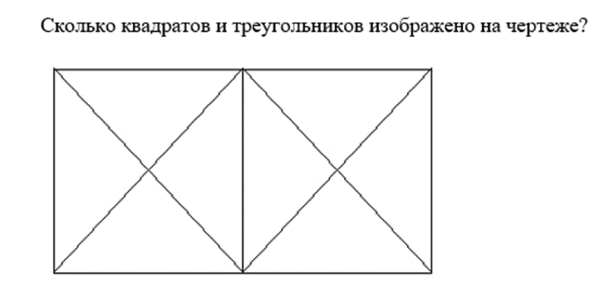
3 квадрата,18 треугольников
Сколько ушей у трёх мышей (6)
Близкий родственник квадрата, но с разными сторонами ( прямоугольник)
Дорогу которую мы выбираем ( прямая)
Наименьшее натуральное число (0)
Сколько лап у двух медвежат? ( 8)
Это такая фигура, которая можно сложить из четырёх спичек. ( квадрат)
Наибольшее двузначное число ( 99)
Результат вычитания. ( разность)
Плюс без палочки.(минус)
- Представляю вам следующее блюдо: Грибной суп – задача
Внимание на экран:
Алла, Филипп и Максим пошли в лес за грибами. Всего они нашли 49 белых грибов. Часть грибов они решили засушить на зиму, а из остальных сварить грибной суп. Алла отложила для засушки 9 грибов, Филипп - 5 грибов, а Максим - 11 грибов. В кастрюлю для супа каждый из них положил грибов поровну.
Сколько грибов нашел каждый из них?
Решение:
1)9+5+11= 25 (г) – отложили для сушки
2)49 – 25 = 24 (г) – положили в суп всего
3)24:3 = 8(г) – каждый
Значит, 9+8 = 17 – Алла; 5 +8 = 13 – Филипп; 11 + 8 = 19 – Максим .

Пока игроки решают задачу идет игра со зрителями:
Игра со зрителями. Вопросы на внимание.
Варит отлично твоя голова:
пять плюс один получается… (не два, а шесть)

Вышел зайчик погулять,
лап у зайца ровно… (не пять, а четыре)

Ходит в народе такая молва:
шесть минус три получается… (не два, а три)

Говорил учитель Ире,
что два больше, чем… (один, а не четыре)

Меньше в десять раз, чем метр,
всем известно… (дециметр)

Ты на птичку посмотри:
лап у птицы ровно … (две, а не три)

У меня собачка есть,
у нее хвостов аж… (один, а не шесть)

У доски ты говори,
что концов у палки… (два, а не три)

Отличник тетрадкой своею гордится:
внизу, под диктантом, стоит… (не единица, а пять)

Вот пять ягодок в траве.
Съел одну, осталось -… (не две, а четыре)

Мышь считает дырки в сыре:
три плюс две – всего… (пять, а не четыре).

Теперь начинаем дегустацию вторых блюд.
И первое блюдо, которое мы вам предлагаем –

      - Рагу с острыми приправами из внимания и мышления (За каждое верно составленное слово – 1 балл)
Найди спрятанные слова, Каждую букву при составлении слова можно использовать ТОЛЬКО один раз: МАТЕМАТИКА (мама, тема, мат, тик, кит…)
- Плов из математических смекалок
Команды получают карточки с заданием (1 балл за правильный ответ + 1 балл за скорость)
- Нужно назвать пять дней подряд, не упоминая число, месяц, день недели ( Ответ: позавчера, вчера, сегодня, завтра, послезавтра)
- Отец с сыновьями катались на велосипедах. У них были трёхколёсные и двухколёсные велосипеды, а всего было 7 колёс. Сколько велосипедов было трёхколёсных и двухколёсных?
(Ответ: 1 – трёхколёсный , 2 – двухколёсные)
  - На озере росли лилии. Каждый день их число удваивалось и на двадцатый день заросло все озеро. На какой день заросла половина озера?
( Ответ: на девятнадцатый).

- Переходим к жаркому из цифр.
Правила следующие - командам по очереди задают вопросы. Команды имеют возможность ответить на вопрос соперника в случае их неудачи. За каждый правильный ответ команда получает 1 балл.
- Итак, мы знаем, что цифр всего 10. А что больше их сумма или их произведение? (Сумма)
- Когда мы видим 2, а говорим 14? (когда смотрим на часы).
- Число разрядов в классе? (три)
- Может ли при делении получится ноль? (да)
- Какое число в Древнем Риме записывалось буквой D? (500)
- Бревно распилили на 8 частей. Сколько распилов сделали? (7)
Вкусно? Нужен «Мезим». Это бесплатно от нашего заведения. А у бухгалтерии будет время подсчитать предварительный результат.
- 42+19 = 61
- 29 + 48 = 77
- 76 – 35 = 41
- 32+18 = 50
- 3 + 108 = 111
- 63 – 27 = 36
А теперь переходим к сладким блюдам
- Пришло время чая с двойками
Пользуясь пятью двойками и знаками действий, записать число 28.
( 22+2+2+2)
Правильный ответ -4 балла.

- Переходим к рулету с математической начинкой.
Слушаем задание. Вам нужно в карточку вместо пробелов, вставить математические термины и понятия, такие, чтобы получилось слово.
Будьте внимательны, сколько пробелов, столько и букв.
К каждому слову есть подсказка. Используйте ее.
(Письменно, раздаточный материал). (пишут все вместе)
За каждое верно написанное слово – 2 балла

КИС _ _ _ _ _ (инструмент художника).
Я _ _ _ ОВИЧ (популярный телеведущий).
У _ _ _ ШЕНИЕ (изменение в хорошую сторону).
НАК _ _ _ _ ЬНЯ (напарница молота).
ИН _ _ _ АТОР (заменитель наседки)
_ _ _ НИР (подвижное соединение деталей механизма)
КАР _ _ _ _ _ (электронная, банковская).

- Пироженое из ребусов
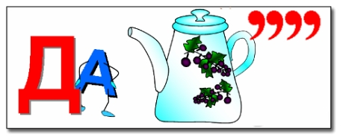
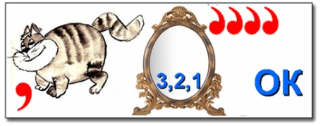
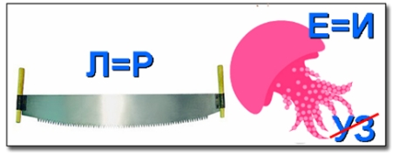

Ну и напоследок, десерт. Как без него? Все дети просто обожают мороженое.
А в нашем кафе оно фирменное - со взбитыми сливками и единицами измерения. (Прием «Умышленная ошибка»)
Внимание на экран:
Клоун, чтобы посмешить публику, рассказал одну историю о том, как он ходил на рыбалку. В этой истории он нарочно перепутал все единицы измерения. «Я встал пораньше, в 4 килограмма утра. Позавтракал плотно, выпил 1 километр молока. Потом отправился на озеро. Расстояние до него немалое, 5 градусов. Утром было прохладно, температура всего 10 часов тепла. Поэтому я шёл быстро, со скоростью 6 литров. Пришёл, закинул удочки. Не прошло и 20 сантиметров, как я поймал первую рыбину. Большущую - длиной 50 минут и весом 3 километра в час. Отличная получилась уха!»
Ваша задача (по очереди) прочитать эту историю с верными единицами измерения. Каждая верно названная единица измерения – 1 балл.

III. Подведение итогов
Молодцы ребята. Вы показали хорошие знания и смекалку. У вас отменный аппетит. А сейчас время предъявить Вам счет.
Итак, бухгалтерия все подсчитала. Подведение итогов. Вручение дисконтных карт
IV. Рефлексия
Ну что ж, дегустация окончена. Понравились вам наши блюда?
Какие именно?
Какое блюдо оказалось самым вкусным?
(Учащиеся высказываются)
Заключительное слово учителя.
Математика - это орудие, с помощью которого человек познает и покоряет себе окружающий мир. Чтобы сделать в математике открытие, надо любить её так, как любил её каждый из великих математиков, как любили и любят её десятки и сотни других людей. Сделайте хотя бы малую часть того, что сделал каждый из них, и мир навсегда останется благодарным вам. Полюбите математику!

Итак, друзья, кофе закрыто!
Все сделали для вас мы, что могли.
Желаем к математике вам прилагать старанье.
Всего вам доброго, друзья, и до свиданья!!!

ДОПОЛНИТЕЛЬНО:

- Назовите пословицу, поговорку, название кинофильма, сказки или книги, где в названии содержится числительное (победитель тот, кто назовет последнюю).

Напитки: Коктейль “Большой словарный запас”.
На каждую букву алфавита подберите математический термин или фамилию деятеля этой науки.

Фирменное блюдо (Конкурс капитанов)
Принимают участие три человека (капитаны). Они стоят лицом к зрителям, перед ними на стуле кладут приз. Приз достанется тому, кто окажется самым внимательным.
Расскажу я вам рассказ в полтора десятка фраз.
Лишь скажу я слово «три» – приз немедленно бери.
Однажды щуку мы поймали, распотрошили, а внутри…
Рыбешек мелких увидали, да не одну, а целых…две!
Мечтает мальчик закаленный стать олимпийским чемпионом.
Смотри, на старте не хитри, а жди команду: раз, два…марш!
Когда стихи запомнить хочешь, их не зубри до поздней ночи,
А про себя их повтори разок, другой, а лучше…пять.
Однажды поезд на вокзале мне три часа пришлось прождать.
Ну что ж вы приз, друзья, не брали, когда была возможность брать?
Конкурс оценивается в 2 балла

